2026中国高校计算机大赛人工智能创意赛（鸿蒙赛道）作品说明文档模板
2026中国高校计算机大赛—人工智能创意赛

鸿蒙赛道作品说明文档

参赛学校： 南开大学 _
团队名称： uDefine _
作品名称： iKnow——专注感知智能考伴 _
赛题方向： Agent创新 _

联系人（队长）： 刘 灿 _
联系电话（队长）： 15839753362 _

作品说明文档
包含但不限于以下内容：

- 参赛团队信息表
- 作品原创性声明
- 创意描述（100字以内）
- 设计稿/技术方案
- 介绍文档（1500字以内）

2026中国高校计算机大赛—人工智能创意赛
参赛团队信息表
作品名称 | iKnow——专注感知智能考伴
团队名称 | uDefine
参赛学校 | 南开大学
参赛  赛题方向 | （）应用创新 （√）Agent创新 （）用户体验创新 （）操作系统智能创新
团队队员基本信息（可跨校、跨专业组队）
姓名 | 学校全称 | 院（系）全称 | 专业全称 |  | 年级 | 毕业时间 |  | 联系电话 |  | 邮箱 | 团队分工
刘灿 | 南开大学 | 软件学院 | 软件工程 |  | 大三 | 2028.6 |  | 15839753362 |  | 3142488461@qq.com | 队长
唐霄 | 河南大学 | 软件学院 | 软件工程 |  | 大三 | 2028.6 |  | 19839793951 |  | 3054283091@qq.com | 队员
团队指导教师信息（指导老师须与队长同校）
姓名 | 院（系）全称 | 职称 |  | 研究方向 |  |  | 联系电话 |  | 联系邮箱
谢茂强 | 软件学院 | 教授 |  | 机器学习、软件工程 |  |  | 13702194492 |  | xiemq@nankai.edu.cn
团队成员优势描述
（1）刘灿（队长）
南开大学第八届“校长杯”创新创业大赛创业赛高校主赛道三等奖，大创国家级立项，两项软件著作权，具备产品设计与项目落地经验。
擅长应用开发和前端交互实现，熟悉PyTorch模型集成与LangChain智能体开发；具备Python后端能力与Vue前端交互经验，负责App主体页面搭建、交互设计、AI搜题和桌面卡片开发，同时负责项目的统筹与推进。
- 唐霄（队员）
计算机设计大赛三等奖
大创校级重点项目负责人
独立研发一套应用软件并成功实现商业落地
擅长API设计、大模型对接与Agent智能体逻辑开发，熟练运用Neo4j图数据库、SSE流式通信技术；具备服务架构搭建能力，负责LLM接口集成、智能体消息循环、后端接口开发与数据一致性治理，同时挖掘项目市场价值，推进商业化落地。

《 iKnow——专注感知智能考伴 》 作品原创性声明

郑重声明：承诺本参赛队伍报名信息真实有效；呈交的参赛作品相关资料以及所完成的作品实物等相关成果，是本团队独立进行研究工作所取得的成果，除文中已经注明引用的内容外，本作品说明文档不包含任何其他个人或集体已经发表或撰写过的作品成果，不侵犯任何第三方的知识产权或其他权利。本声明的法律结果由本参赛队承担。

参赛队员签名（团队全部成员）：

日期：2026 年 9 月 日

指导老师审核签名：

日期： 2026 年 9 月 日

作品说明文档提交规范说明

将综合考察评估各参赛队的创新性、完备性、前景评估、规范性、实际应用价及团队成员背景及能力互补。因此，为了更加清晰了解各参赛队的基本情况及作品内容，各参赛队（请以团队为单位）提交的《作品说明文档》将用于评委评审打分的核心依据。

- 作品说明文档，具体内容：
- 创意描述
一句话抽述关键创新点，不超过100字
多设备感知专注状态的AI学伴，分层智能干预，解决独自学习时自制力差、孤独感强的问题
iKnow 是主动感知专注状态的 AI 考伴 Agent：以摄像头与手表端侧协同感知，融合视觉与生理信号判定绿黄红专注分级，用目标拆解、分层干预与即时答疑替代被动操作，陪伴备考者对抗孤独、提升专注。

- 设计稿（应用/Agent/用户体验）/技术方案(操作系统智能)
提供创意效果图，或交互流程图，展示创意的视觉设计与交互逻辑；鼓励应用、Agent、用户体验三个赛题输出宣传海报。
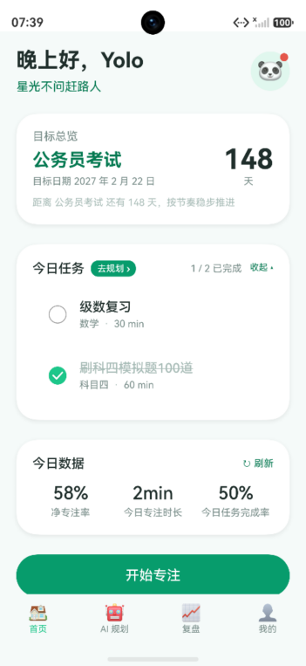  图1：首页 | 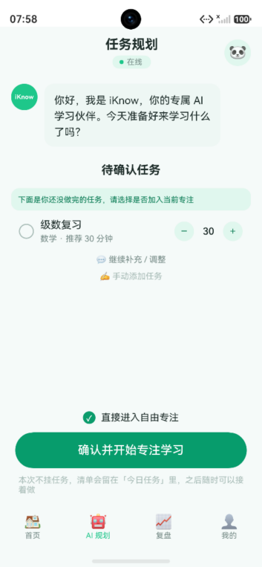  图2：规划页面 | 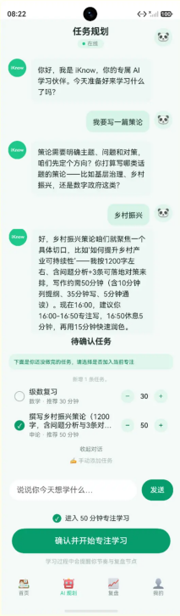  图3：手动添加任务 | 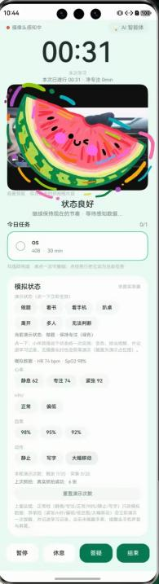  图4：专注页面

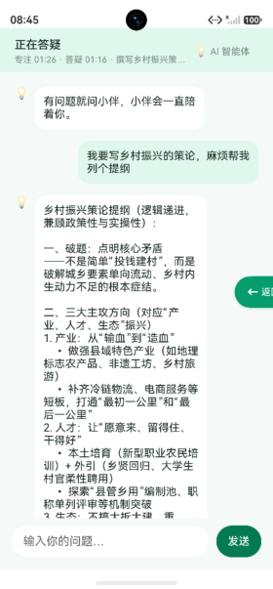  图5：对话制定详细任务 | 232  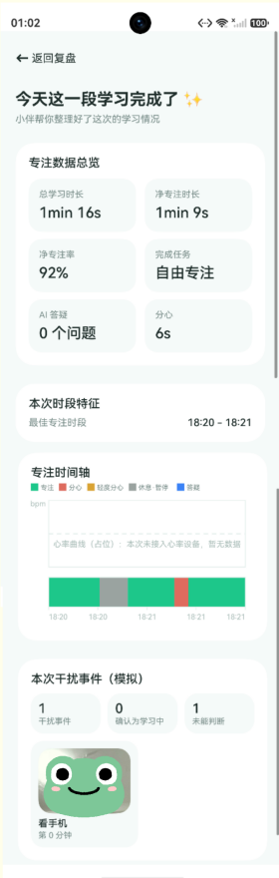  图6：单次专注复盘 | 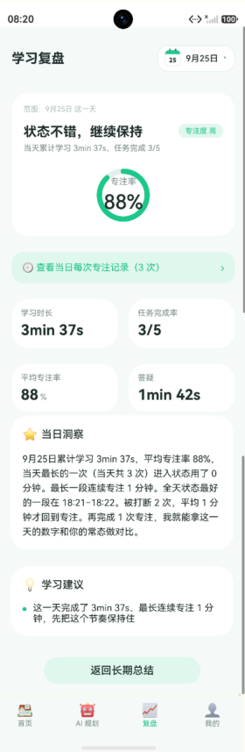  图7：一天专注复盘 | 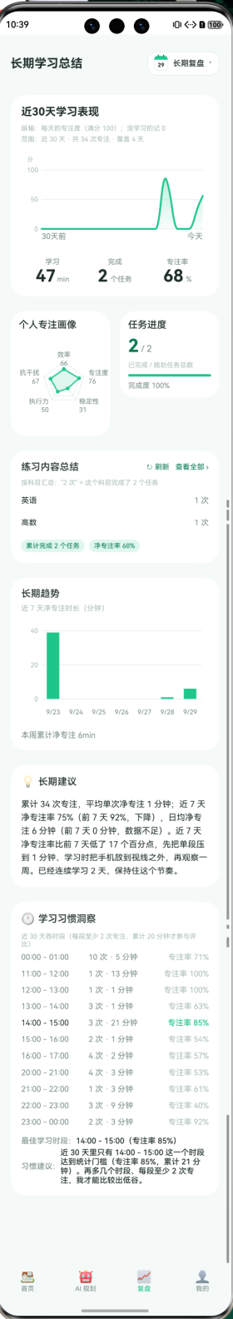  图8：长期复盘
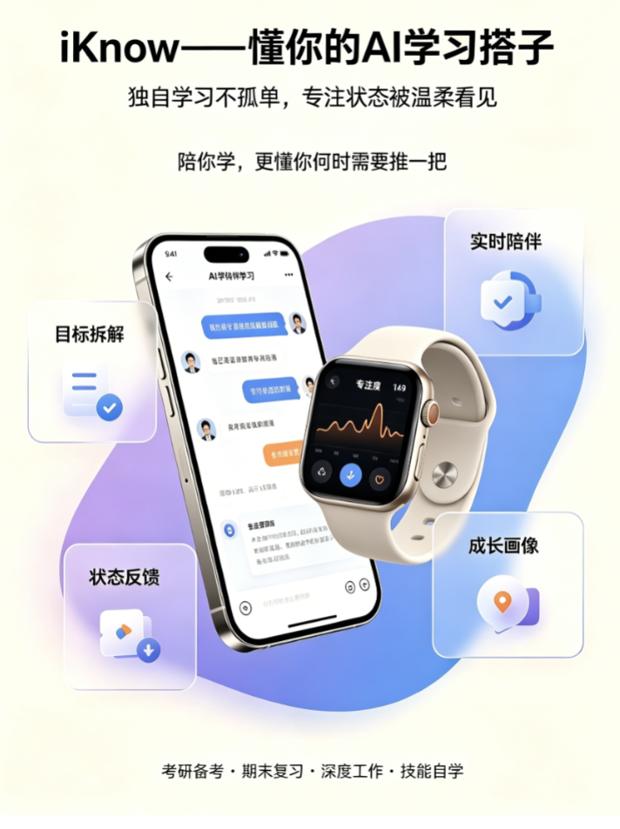
图9：海报设计
- 介绍文档
具体描述创意的内容和实现路径，可包含创意背景（行业痛点与用户需求分析）、核心功能设计（交互逻辑与技术实现路径）、及市场前景评估。不超过1500字，“操作系统智能赛题”需要额外提供测试报告。

1.创意背景：行业痛点与用户需求分析
在考研、考公、职业考试等长期备考场景下，独自学习者普遍面临四大痛点：
一是自制力薄弱，独自学习易被手机、疲惫感打断，间歇性努力、持续性摆烂；
二是陪伴感缺失，考研/考公等长期独处人群缺乏同伴式心理支持，孤独削弱坚持毅力；
三是目标模糊，开启任务前无清晰规划，目标笼统导致执行效率低、易半途而废；
四是反馈缺失，学习结束无客观复盘，无法知晓状态问题与优化方向，成长不可量化；
与此同时，Focusmate等真人陪伴类产品依赖海量用户基数，冷启动阶段及非高峰时段难以匹配真人，体验不稳定。此外，2026年7月15日国家网信办等五部门联合施行的《人工智能拟人化互动服务管理暂行办法》，对AI拟人化服务的身份透明、生物特征授权、端侧隐私保护、数据删除权等提出了明确合规要求，现有产品存在合规空白。
基于以上痛点与监管背景，iKnow 定位为一款有人格、有温度的AI智能学伴。作品面向“Agent创新”赛题方向，核心价值在于：以“主动感知”替代用户“被动操作”，通过手表与摄像头的多设备协同，实时监测专注状态，提供分层智能干预与数据驱动的陪伴服务。

严格教练型：直接指出用户走神、懈怠状态，强化约束感；
温和陪伴型：以鼓励为主，减少批评，适配心态敏感、需要正向激励的用户；
极简安静型：无多余语音交互，仅通过状态灯、震动反馈提示，适配超高强度专注场景。

2.核心功能设计：交互逻辑与技术实现路径

2.1. 核心交互逻辑
完整交互流程分为“目标拆解→专注监测→智能干预→AI答疑→数据复盘”五个阶段：
目标拆解：用户开启专注前，AI通过自适应、最多 3 轮追问，将模糊任务（如“复习高数”）拆解为可量化执行清单（“复习极限章节、完成10道计算题、专注50分钟”），同时支持用户选中/修改以及手动自定义添加。
专注监测：手机摄像头进行采集照片发送云端进行多模态识别"在做什么，判断用户是否注视屏幕；手表同步采集心率、HRV、手腕动作频率。双端数据通过标准蓝牙（HRS）实时融合，判断用户专注状态。
智能干预：采用绿黄红灯分层策略和不同人格陪伴——
🟢绿灯（状态良好）：零打扰，展示极简呼吸动画
🟡黄灯（轻度分心）：手表轻震+手机端文字提示，语音一遍提醒、不打断
🔴红灯（重度走神）：手表震动脉冲+人格化预置语音循环播报。
AI同时记录用户专注曲线，识别效率临界点，后续自动优化专注分段时长。

AI答疑：专注时段内，用户有疑问时可文字标记问题，搜题时段计入学习总时长并单独计入"答疑时段"，所有疑问统一归入复盘报告“问题记录”模块，支持后续集中回顾，实现“专注时不分心、答疑时不遗漏”。
数据复盘：学习结束后生成个性化复盘报告，包含专注总览（总时长/净专注时长）、状态分析（最佳专注时段/疲劳信号/分心触发点）、优化建议（专注阈值/任务时段安排）及问题记录（用户标记的疑问），长期积累（N≥3）形成专属个人专注画像。

2.2. 技术实现路径
本项目基于HarmonyOS原生开发，由以下关键技术实现：

客户端基于 HarmonyOS NEXT + ArkTS/ArkUI 原生开发；多设备通信采用 Distributed Soft Bus + BLE；端侧视觉感知使用 Core Vision Kit / MindSpore Lite 进行人脸关键点、头姿与视线方向推理；专注状态由规则引擎（MVP）融合视觉与生理信号，V1 引入轻量模型；所有 AI 能力经统一 AIService 接口对接 OpenAI 兼容 /chat/completions 网关，强制 JSON Schema 校验、超时重试与本地兜底，AI 失败不影响计时与记录；本地数据存储采用 ArkData/RDB，原始影像与生理数据仅本地分析、不上传；消息提醒通过HarmonyOS Notification/Vibrator 实现。

模块 | 技术栈 | 用途
客户端框架 | HarmonyOS NEXT + ArkTS + ArkUI | 构建手机端主应用与专注交互界面
多设备通信 | HarmonyOS 蓝牙（@kit.ConnectivityKit，标准 HRS） | 接入心率设备读心率/RR；动作由手机加速度计提供
端侧事件驱动 | ArkTS 自研事件引擎（WatchEventEngine） | 端侧融合心率/RR/加速度，基线比对后触发一次云端识别
状态融合引擎 | 规则引擎（MVP）+ 轻量模型（后续） | 融合识别状态；轻量模型（后续）
AI 对话与复盘 | 千问大模型 API + Prompt 模板 | 生成人格化提醒、结构化复盘报告
本地数据存储 | ArkData RelationalStore（RDB） | 存储任务、状态标签、复盘结果，保障隐私
消息与提醒 | HarmonyOS Vibrator + 预置人格化语音 + 界面卡片 | 黄灯轻提醒、红灯震动与语音问询
轻量触达 | 元服务卡片（Service Widget） | 负一屏 / 桌面展示专注数据与快捷启动
接口规范 | RESTful API + JSON Schema | 约束复盘输出格式，保证前端稳定渲染
安全与合规 | TLS + Token 鉴权 + 分项权限授权 | 满足身份透明、数据最小化、数据删除权要求
画面识别 | 云端多模态大模型（千问-VL） | 识别「做题/看书/看手机/趴桌/离开」
表1:技术实现路径

2.3. 合规与隐私保护
参照《人工智能拟人化互动服务管理暂行办法》（2026年7月15日起施行）中关于身份透明、生物特征授权、端侧处理、数据删除权的合规精神，iKnow在设计之初即建立以下隐私保护原则：
- 身份透明化：界面顶部固定显示“💡 AI智能体”标签，开场第一句固定告知AI身份
- 生物特征授权：弹窗分开授权，不可打包勾选；专注模式下摄像头指示灯常亮
- 数据最小化：画面仅在触发时上传做一次性识别、云端只回状态不留存；生理数据不出设备"
- 数据删除权：支持用户一键清除所有学习与生理数据

3.市场前景评估

目标市场：考研（2026年报考人数约343万）、考公（2026年报名人数约372万），从外职场深度工作及技能自学人群，覆盖数千万级用户规模。
竞争优势：区别于传统番茄钟类工具（仅为计时器），iKnow提供基于多设备协同的主动专注感知与多风格人性化陪伴；区别于Focusmate等真人陪伴产品，iKnow以AI模式7×24小时随时可用，规避非高峰时段无人可配的痛点；区别于通用AI助手，iKnow专注于专注行为管理，提供分层干预与数据驱动的个性化服务。
商业化路径：初期以用户留存与数据积累为核心目标，待用户规模达到一定量级后逐步推进付费转化，即基础专注功能免费，增值服务（人格定制、深度数据分析报告）采用订阅制；未来可拓展至企业员工效率管理、教育机构学习监督等B端场景。

上面为初赛原文，后面为wb重写

1. 创意背景：行业痛点与用户需求分析
在考研、考公等长期备考场景下，独自学习者普遍面临四大痛点：一是自制力薄弱，易被手机与疲惫打断；二是陪伴感缺失，孤独削弱坚持毅力；三是任务规划模糊，目标笼统导致执行效率低、易半途而废；四是反馈缺失，学习结束无客观复盘，成长不可量化。Focusmate 等真人陪伴产品依赖海量用户，冷启动与非高峰时段难以匹配。此外，2026 年 7 月施行的《人工智能拟人化互动服务管理暂行办法》对 AI 身份透明、生物特征授权、端侧隐私、数据删除权提出明确合规要求。基于此，iKnow 定位为「主动感知型 AI 考伴 Agent」，以感知替代被动操作，通过手表与摄像头多设备协同实时监测专注状态，提供分层干预与数据驱动的陪伴服务。
2. 核心功能设计：交互逻辑与技术实现
2.1 核心交互逻辑
完整流程分为「目标拆解 → 专注监测 → 智能干预 → AI 答疑 → 数据复盘」五阶段：①目标拆解——AI 任务规划 Agent 经 2–3 轮追问，将「复习高数」等模糊目标转为可量化清单；②专注监测——手机摄像头端侧分析头姿/视线、手表同步心率/HRV，经鸿蒙分布式软总线实时融合；③智能干预——绿/黄/红分层：绿灯零打扰、黄灯轻震+文字、红灯语音问询并给选择权；④AI 答疑——专注中可文字或拍照搜题，答疑时段单独计入复盘；⑤数据复盘——单次报告 + 五维个人专注画像（效率/专注度/稳定性/执行力/抗干扰），AI 挖掘黄金时段与优化建议，画像设 N≥3 样本门槛，冷启动显示「还在了解你」。
2.2 技术实现路径（按实际代码修正）
客户端基于 HarmonyOS NEXT + ArkTS / ArkUI 原生开发。多设备通信：手机通过 HarmonyOS 蓝牙（标准 HRS 服务 0x180D / 0x2A37）连接心率设备，读取心率与 RR 间期并推导 HRV；动作幅度由手机加速度计提供（标准 BLE 不暴露手表加速度）。视觉识别：感知触发时由摄像头抓拍画面短片段，交由云端多模态大模型识别"在做什么"，识别源可插拔（本机模拟源／云端）。专注状态由自研规则引擎融合识别状态与生理信号判定，并输出绿／黄／红分级干预；端侧视觉模型（Core Vision Kit / MindSpore Lite）列为后续版本。所有 AI 能力经统一 AIService 接口对接 OpenAI 兼容 /chat/completions 网关，强制 JSON Schema 校验、超时重试与本地兜底，AI 失败不影响计时与记录。本地数据存储采用 ArkData / RDB。消息提醒通过 Vibrator 震动与预置语音、界面卡片实现。
2.3 合规与隐私保护
参照《人工智能拟人化互动服务管理暂行办法》，iKnow 在设计之初建立四项隐私原则：身份透明化（界面固定显示「AI 智能体」标签并开场告知身份）；生物特征授权（摄像头分项弹窗授权，不可打包勾选、指示灯常亮）；端侧处理（影像与生理数据仅本地分析，不上传不留存）；数据删除权（支持一键清除所有学习与生理数据）。
3. 市场前景评估
目标市场覆盖考研（2026 年报考约 343 万）、考公（约 372 万）及职场深度自学者，规模数千万级。相较番茄钟类纯计时工具，iKnow 提供多设备主动感知与人格化陪伴；相较 Focusmate 真人模式，AI 7×24 可用、无冷启动痛点；相较通用 AI 助手，专注行为管理更垂直。商业化以基础功能免费、人格定制与深度报告订阅增值，并拓展企业效率与教育机构 B 端场景，形成「数据迭代—体验优化—用户留存—商业变现」闭环。
4. 阶段规划
MVP 已完成（含云端多模态识别）；V1 已完成（蓝牙心率、五维画像、元服务卡片）；V2 规划（端侧视觉模型、小艺、B端）

二、格式及其他要求
（一）字体：宋体
（二）字号
1、标题：二号，粗体
2、作者：三号，粗体
3、一级标题：三号，粗体
二级标题：四号，粗体
三级标题：小四号，粗体
四级标题：五号，粗体
4、正文：五号
（三）行距：单倍行距
（四）页面设置
1、页边距：上：2.5厘米 下：2.5厘米
左：3厘米 右：3厘米 装订线：0厘米
2、页眉：1.5厘米
页脚：1.5厘米
3、纸型：A4，纵向
（五）插入页码
位置：页面底端
对齐方式：外侧
（六）其他
1、PDF格式提交，命名格式为 01-作品说明文档+参赛队伍名称
2、文档中若包含插图、表格请按序编号并命名
3、主体内容不超过20页（参考资料及附录不计入总页数）

